„SVEIKUOLIS“

REKOMENDUOJAMA VEIKLA
VASAROS LAIKOTARPIUI

Tema: ,,Sveika vasara“
Тема: «Здравствуй лето»
Tikslas: tęsti pažintį su metų laikais - ,,Vasara“. Padėti vaikams geriau pažinti metų laikus tyrinėjant ir eksperimentuojant.
Цель: продолжаем знакомство с временами года – «Лето». Познаем времена года исследуя и экспериментируя.
Задачи:
на этой неделе дети:
- Ближе познакомятся с самым теплым и красивым временем года, используя простые опыты и наблюдения;
- Будут наблюдать за летними изменениями в природе;
- Пополнят и обогатят словарный запас по данной теме;
- Будут пытаться передавать в рисунках красоту этого времени года;
- Реализовывать потребность в движении.

Veikla 2-4 metų amžiaus vaikams
Деятельность для детей 2-4 лет
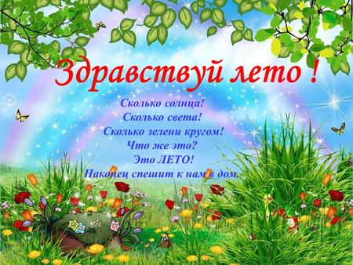

Ознакомление с окружающим
Познавательное видео «Времена года -Лето» «Что такое лето»
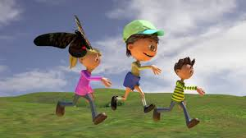

https://youtu.be/wHOG2cqM3Wc
https://youtu.be/jZgyvh3oo58
https://ihappymama.ru/iq/stihi/stihi-pro-leto-dlya-detej/

Лето, лето к нам пришло!
Стало сухо и тепло.
По дорожке прямиком
Ходят ножки босиком.
Кружат пчёлы, вьются птицы,
А малышка веселится.
https://ihappymama.ru/iq/stihi/stihi-pro-leto-dlya-detej/
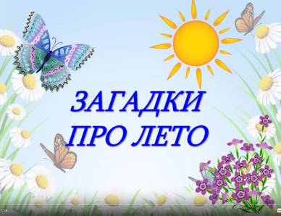
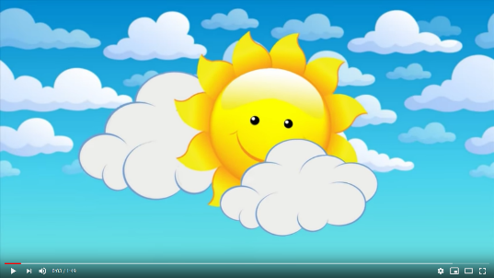
Загадки про лето
https://youtu.be/lHVlNi4RZys
https://youtu.be/2cLCurt9jvE

Игровая онлайн деятельность

Раскраска «Тюльпаны»
https://www.igraemsa.ru/igry-dlja-detej/online-igry-dlja-malyshej/detskie-raskraski/raskraska-tulpany
«Букет цветов»
https://www.igraemsa.ru/igry-dlja-detej/online-igry-dlja-malyshej/logicheskie-igry/buket-cvetov
«Зеленый цвет»
https://www.igraemsa.ru/igry-dlja-detej/online-igry-dlja-malyshej/igroteka-igry-pro-cveta/razvivajushaja-igra-zelyonyj-cvet

Изобразительная деятельность
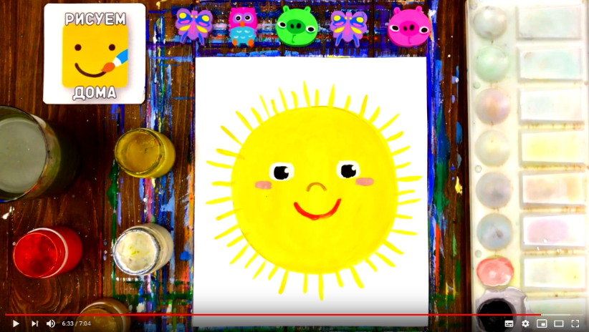
«Рисуем солнышко»
https://youtu.be/9WCJa8Xb1q0
«Аппликация солнышко»
https://youtu.be/gUODLRgoZ3I

Развивающие онлайн игры
«Чей голос?» «Чьи следы?»

https://www.igraemsa.ru/igry-dlja-detej/poznavatelnye-igry/besplatnaya-igra-pro-golosa-zhivotnyh

https://www.igraemsa.ru/igry-dlja-detej/poznavatelnye-igry/obuchayushaya-igra-chi-sledy

Музыкальная деятельность
Мульт-песенка «Лето» https://youtu.be/d6va-t08FgA
«Сказочное лето» https://youtu.be/FI_fpjuZmAg
«Разноцветное лето» https://youtu.be/M0UrlGz-YXs
«Что такое лето?» https://youtu.be/3NcFMeS1cnE

Подвижные игры на улице
На развитие координации движений, чувства ритма, мелкой моторики

https://youtu.be/H6cMWz-9Mh8
https://youtu.be/mv_-6tBRjrE
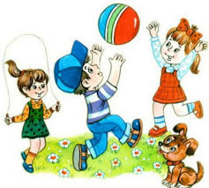
https://www.youtube.com/watch?v=4SIfsyKSgBw&feature=youtu.be

ИГРАЕМ в STEAM
Опыты, эксперименты, наблюдения

«Свет и тень»
Задача: познакомить детей с образованием тени от предметов,
Показать тень от солнца на земле с помощью пальчикового теневого театра.
«Разноцветное лето»
Задача: показать детям, что окружающие
предметы меняют цвет, если посмотреть
на них через цветные стекла.
Посмотреть вокруг себя в цветные стекла
(использовала полоски от пластмассовых
бутылок, солнцезащитные очки).

«Солнечные зайчики»
Задача: показать, как появляются солнечные зайчики, научить пускать солнечных зайчиков (отражать свет зеркалом и блестящими предметами).
Поймать луч света и направить его в нужном направлении, прятать их, прикрыв ладошкой.
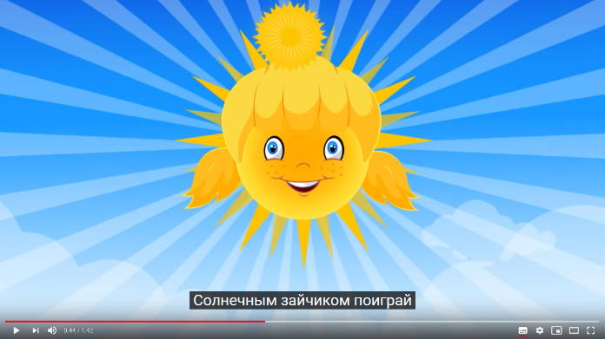
Песенка «Солнышко выходи»
https://youtu.be/DTQkmG-suNo

Строительные игры и конструирование
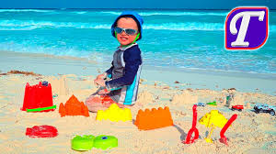
«Конструируем паровозик»
https://youtu.be/L1dJBxFQDGw
«Строим домик»
https://youtu.be/P5fPrJrbgBY
«Самолетик»
https://youtu.be/E9OacScJJ1o
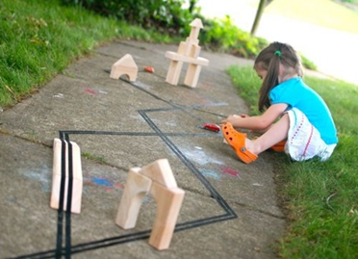

Tema: ,,Atėjo vasara spalvinga“
Тема: «Лето красное пришло»
Tikslas: plėtoti vaikų pažintinius gebėjimus apie vasarą, stebėti sezoninius gamtos pasikeitimus.
Цель: расширять представления о лете, о сезонных изменениях в природе летом
Задачи:
на этой неделе дети:
- будут радоваться наступлению лета;
- уточнят представление о Лете, его характерных признаках и приметах;
- познакомятся с первым месяцем лета;
- будут наблюдать, экспериментировать и познавать,
- развивать свои творческие и конструкторские умения и навыки;
- реализовывать потребность в движении и укреплять свое физическое здоровье
Veikla 4-5 metų amžiaus vaikams
Деятельность для детей 4-5 лет
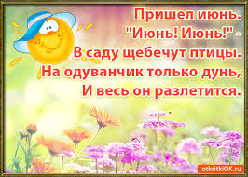
Ознакомление с окружающим
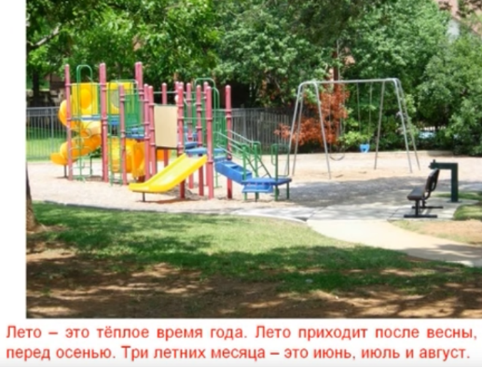
Видео презентации о лете для детей:
какие изменения в природе происходят летом,
что можно делать летом, расскажите своим детям.
https://youtu.be/AFR4FLhZf3c
https://youtu.be/pcjs2KaazIs
https://youtu.be/O304qdMFJGo
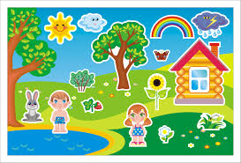
Музыкальная деятельность
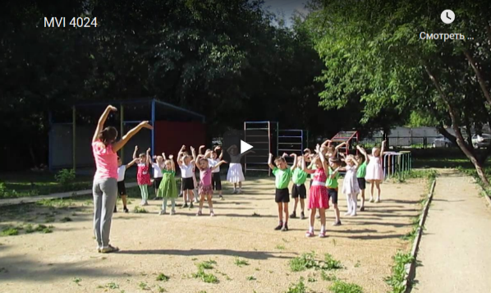
Флеш-моб «Красное лето» https://youtu.be/go5oAn4uUXc
«Песенка про лето» Волшебники двора https://youtu.be/mvKD5kTfx_A
«Времена года» «ЛЕТО»- песенка про солнце https://youtu.be/SeILQcqIcsQ
«Вот оно какое наше лето» https://youtu.be/4wd6kLXG5lM
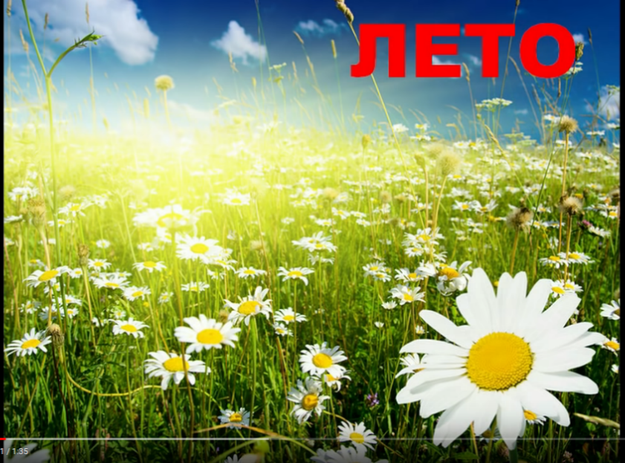

Развивающие онлайн игры для детей
«Солнышко» (найди отличия) https://www.igraemsa.ru/igry-dlja- detej/igry-na-vnimanie-i-pamjat/najdi-otlichija/solnyshko

«ОГОРОД»
https://www.igraemsa.ru/igry-dlja-detej/igry-na-vnimanie-i-pamjat/poisk-predmetov/najdi-na-kartinke-ogorod

«Река»
https://www.igraemsa.ru/igry-dlja-detej/igry-na-vnimanie-i-pamjat/igry-na-vnimanie-dlja-doshkolnikov

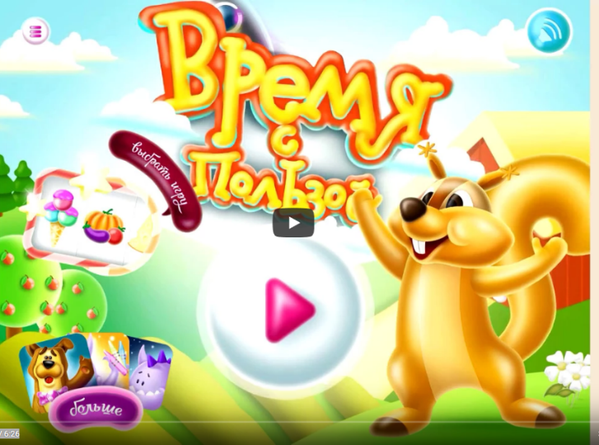
«Время с пользой»
https://youtu.be/r-SWDrFCHcY

«Съедобное-несъедобное»

https://www.igraemsa.ru/igry-dlja-detej/poznavatelnye-igry/sedobnoe-nesedobnoe-igra-1
https://www.igraemsa.ru/igry-dlja-detej/online-igry-dlja-malyshej/logicheskie-igry/igra-dlja-detok-sedobnoe-nesedobnoe
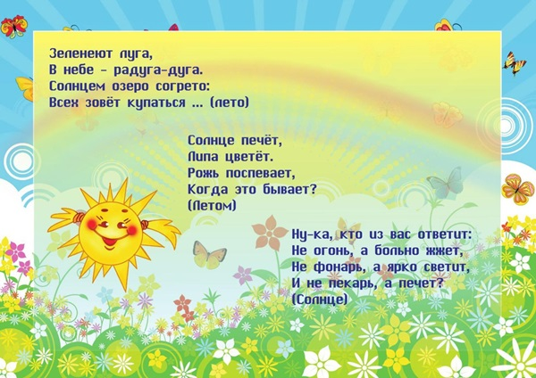
Загадки про ЛЕТО
https://youtu.be/IRjLeoUM0Qs
https://youtu.be/C-XVmIGM7xI
https://youtu.be/KQ81_HNv894

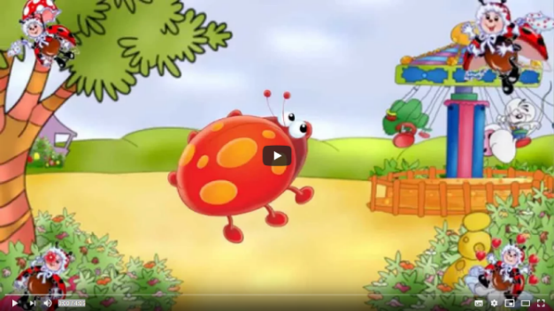

https://www.igraemsa.ru/igry-dlja-detej/zagadki-rebusy-sharady/zagadki-pro-leto

Изобразительная деятельность
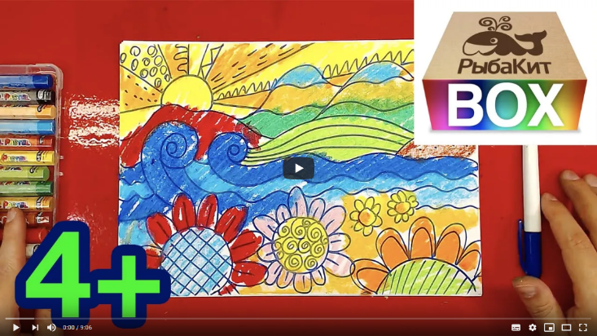
«Рисуем лето»
https://youtu.be/6jsNpHjHztA
«Облако и радуга»
https://youtu.be/Mh8raDyU934

https://www.igraemsa.ru/igry-dlja-detej/poznavatelnye-igry/smeshenie-cvetov

Подвижные игры на улице
Теплое время года – прекрасный повод выбраться всей семьей или даже семьями на природу. Свежий воздух, вкусная еда, приятное общение – что может быть лучше? При подготовке к отдыху на природе обязательно продумайте детский досуг. ы собрали для вас подборку интересных и полезных игр, которые точно сделают времяпровождение детей веселым и незабываемым.

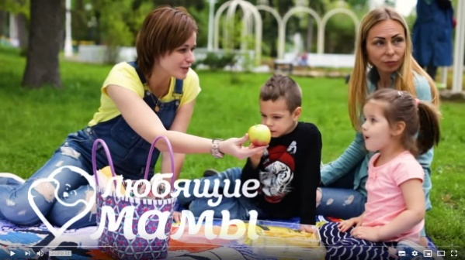
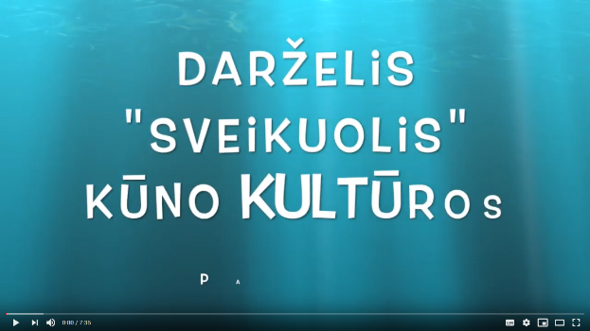

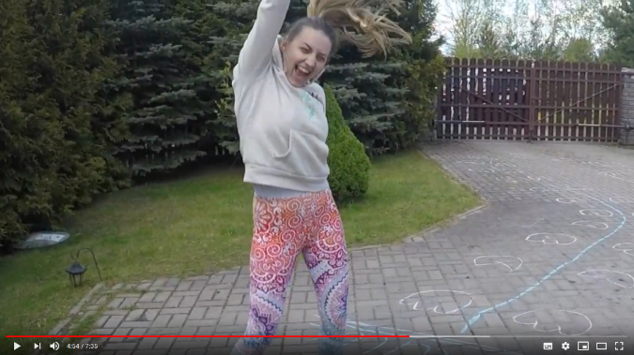
https://youtu.be/H18q1Qy7HNM

https://www.youtube.com/watch?v=4SIfsyKSgBw&feature=youtu.be
«Подвижные игры для всей семьи»
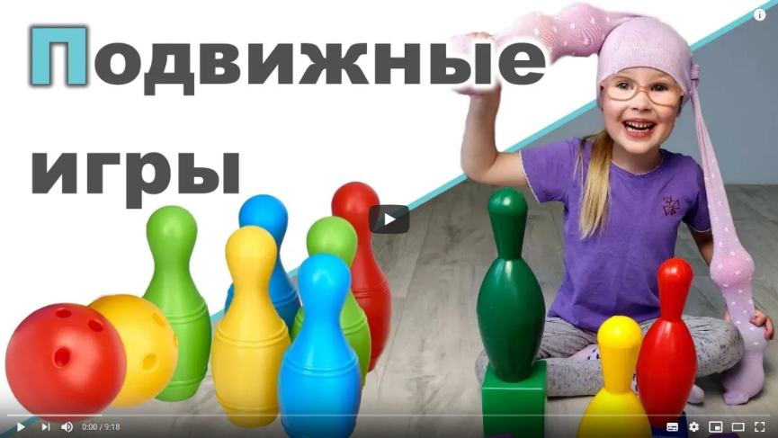
https://youtu.be/mlcqLLGqsso

https://youtu.be/fZeNR-Mu_hg

ИГРАЕМ в STEAM
Эксперименты и опыты
Лето – самое хорошее время года для проведения опытов с солнечным светом, воздухом, водой, песком. Предлагаем вашему вниманию опыты, которые можно провести совместно с детьми на улице. Дети по природе своей – исследователи и необходимо помочь им делать открытия, дать возможность пробовать, искать, изучать, думать, размышлять, анализировать, делать выводы экспериментировать, а самое главное самовыражаться.
«Почувствуй воздух»
Задача: обнаружить воздух в окружающем пространстве и выявить его свойство – невидимость.
Самостоятельно сделать бумажные веера. Помахать веером возле своего лица.
Вывод: Воздух не виден, но ощутим.
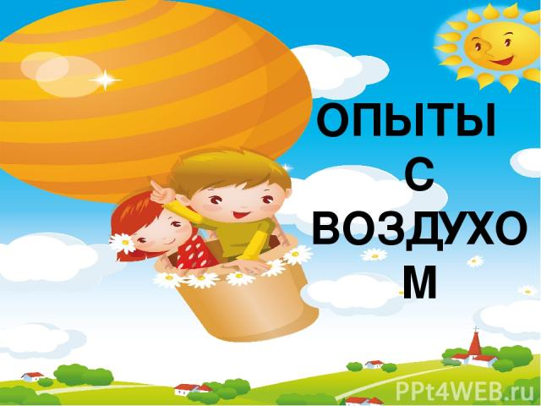
«Воздух повсюду»
Задача: проверить есть ли воздух в пустом сосуде.
Медленно опустить стаканчик в воду вверх дном, затем перевернуть.
Вывод: нужно приложить усилие, чтобы опустить стаканчик в воду – вода выталкивает воздух, воздух заполняет любое пространство, поэтому ничего не является пустым.

Конструирование и строительные игры
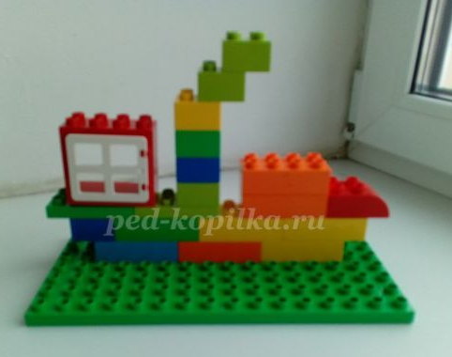
«Замок»
https://youtu.be/JFbBm1-1ejg
https://youtu.be/h38snCQqVpg

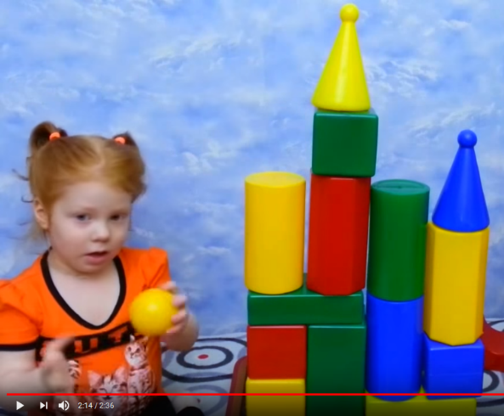

Tema: ,,Štai kokia mūsų vasara“
Тема: «Вот оно какое наше лето»

Tikslas: plėtoti vaikų pažintinius gebėjimus apie vasarą, stebėti sezoninius gamtos pasikeitimus, tyrinėti ir eksperimentuoti.
Цель: закрепить представления о лете, сезонных изменениях происходящих в
природе в это время года, исследуя и экспериментируя.
Задачи:
на этой неделе дети:
- будут радоваться наступлению лета;
- наблюдать, исследовать и экспериментировать;
- делиться и накапливать знания об этом прекрасном времени года, его особенностях и характерных признаках;
- развивать творческие способности в изобразительной и конструктивной деятельности;
- реализовывать свой двигательный опыт, проявлять двигательное творчество;
- формировать эстетический интерес и чувство прекрасного по отношению к природе, желание заботиться о ней.

Veikla 5-7 metų amžiaus vaikams
Деятельность для детей 5-7 лет
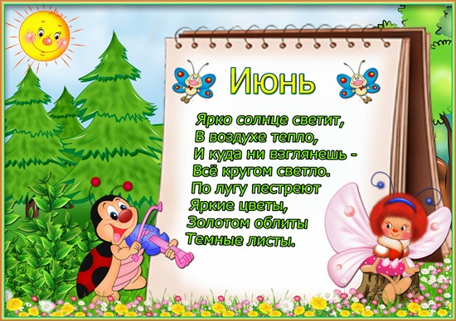
Ознакомление с окружающим
«Лето»
https://www.youtube.com/watch?v=EksnPPq-5ZM
https://youtu.be/IRjLeoUM0Qs
Природные явления
https://youtu.be/4bjtg9JaNqg

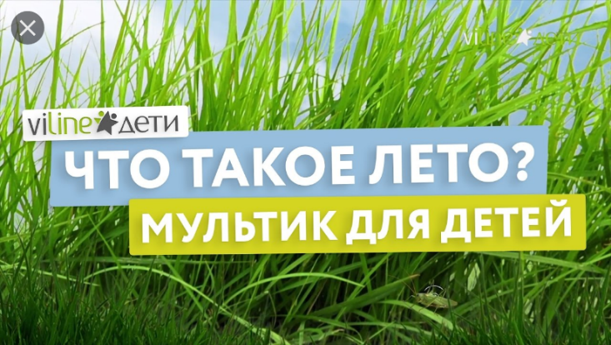
Познавательный мультфильм про лето
https://youtu.be/jZgyvh3oo58

Загадки и стихи про ЛЕТО
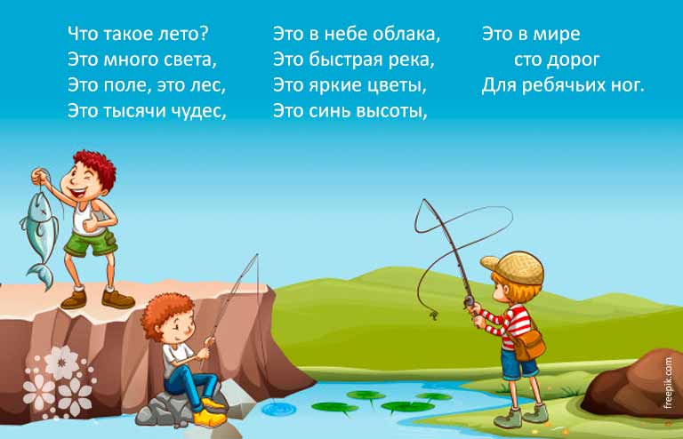
https://youtu.be/RpyPiUe33E8
https://youtu.be/8vgxT_o58AI
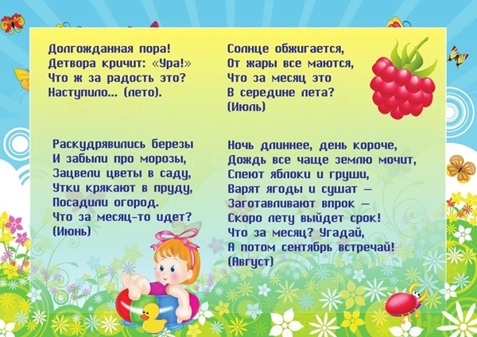
https://youtu.be/wzDaftaB1LM

Развивающие онлайн игры
«Каникулы в деревне»
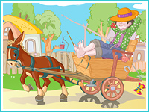
https://www.igraemsa.ru/igry-dlja-detej/igry-na-
vnimanie-i-pamjat/kanikuly-v-derevne

«Летний денек»
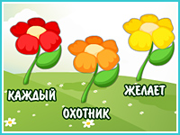
https://www.igraemsa.ru/igry-dlja-detej/igry-na-vnimanie-i-pamjat/najdi-otlichija/letnij-denek

«Цвета радуги»
https://www.igraemsa.ru/igry-dlja-detej/poznavatelnye-igry/didakticheskaya-igra-cveta-radugi

«Лесная прогулка»

https://www.igraemsa.ru/igry-dlja-detej/igry-na-vnimanie-i-pamjat/besplatnaya-igra-na-vnimanie-lesnaya-progulka
«Бинокль»
https://www.igraemsa.ru/igry-dlja-detej/igry-na-vnimanie-i-pamjat/igra-na-vnimatelnost-binokl

Изобразительная деятельность
Рисование – любимое занятие многих детей. Рисовать можно не только фломастерами и карандашами, но и мелом, углём, кусочками кирпича.
«Рисуем лето»
https://youtu.be/0z7F_p7AEkk
https://youtu.be/88eCE5SD-Go
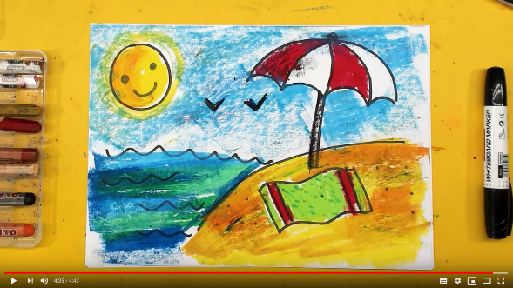

ИГРАЕМ в STEAM
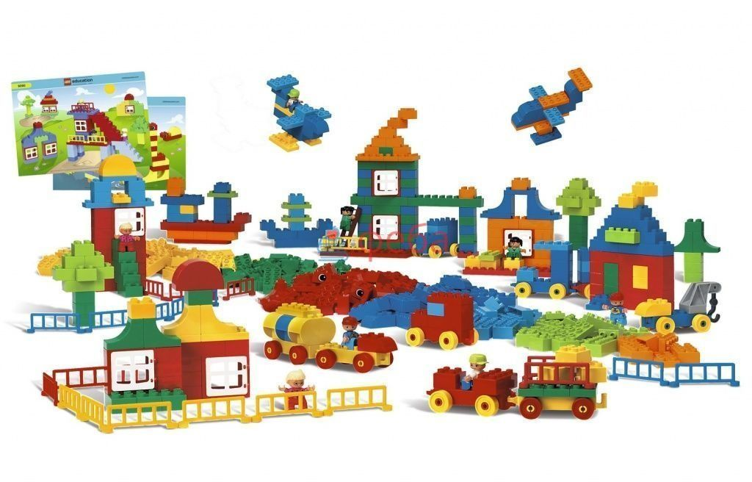
Конструирование и строительные игры
«ЛEGO - Что сделать из лего конструктора»
https://youtu.be/0sg2JQFfqiQ
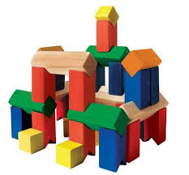
«Супер дом»
https://youtu.be/hZN9jV7B-Is
«Постройки из строительного материала»
https://youtu.be/Rlz47yyDNgA

Наблюдения, опыты и эксперименты
«Я вижу воздух»
Задача: дать детям представление о том, что воздух можно увидеть в воде.
Выдохнуть воздух через коктейльную трубочку в емкость с водой.
Вывод: если выдохнуть воздух в воду, то он скапливается в виде воздушных шариков и поднимается вверх. Воздух легче воды. Вода выталкивает воздушные шарики, которые стремятся вверх.

«ВОЗДУХ работает»
Задача: дать детям представление о том, что воздух может двигать предметы
1.Самостоятельно сделать лодочки сначала без паруса, опустить их на воду и подуть, затем вставить паруса и опять подуть.
Вывод: на парус давит воздух, поэтому лодочка
с парусом движется быстрее.
2.Подуть на перышко.
3.Подуть на плот с собачкой.
Вывод: воздух двигает предметы.

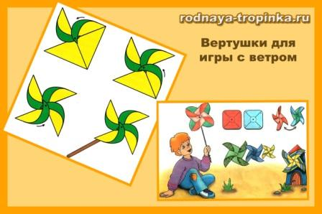
«Вертушка»
Задача: изготовление вертушки детьми для определения направления ветра. Научить детей определять направление ветра.
Сделать вертушку своими руками из бумаги.
Вывод: ветер дует на вертушку, и она крутится.
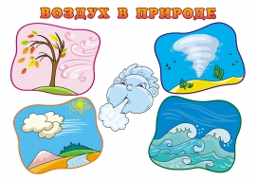
«Что такое воздух?»
https://youtu.be/PacNM8Ojj7Y
«Воздух и его охрана»
https://youtu.be/w8q_J_Zbr2Y

Музыкальная деятельность
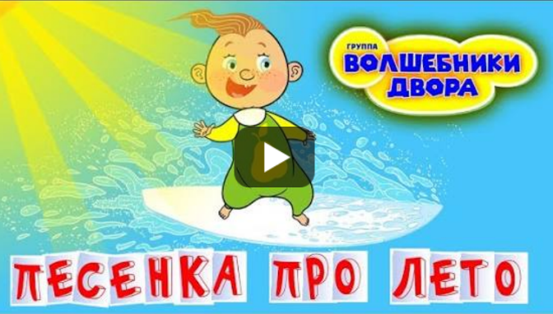
«Песенка про лето» https://youtu.be/mvKD5kTfx_A
«Что такое лето?» https://youtu.be/3NcFMeS1cnE
«Лето» https://youtu.be/xcPOyMSemmo
«Вот оно какое- лето» https://youtu.be/-QbgL4ucPos
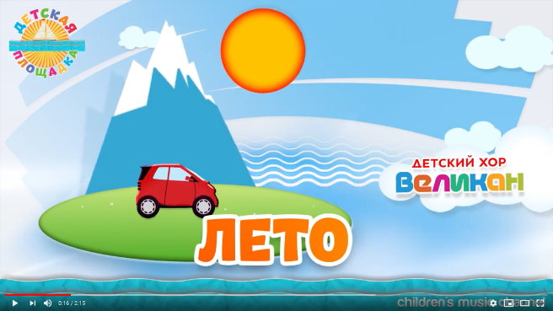

Вот оно какое, наше лето,
Лето яркой зеленью одето,
Лето жарким солнышком согрето,
Дышит лето ветерком.

Подвижные игры и веселые зарядки
на улице и дома
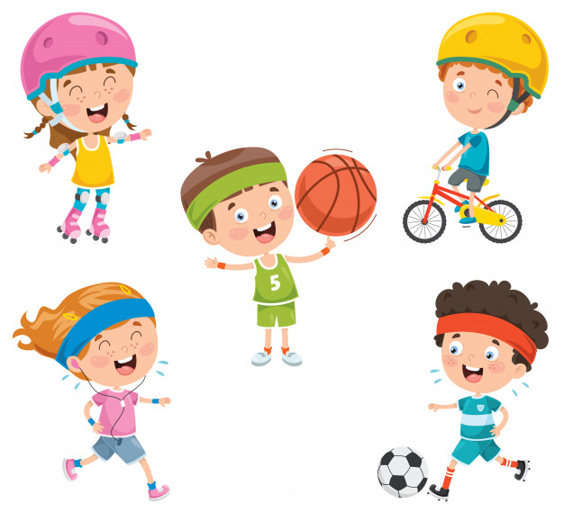

https://www.youtube.com/watch?v=4SIfsyKSgBw&feature=youtu.be
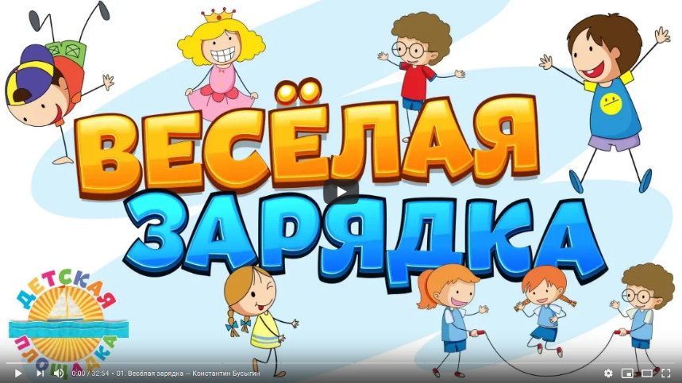

https://youtu.be/zsmODnF3dW4
https://youtu.be/b0lnHl0cxGo
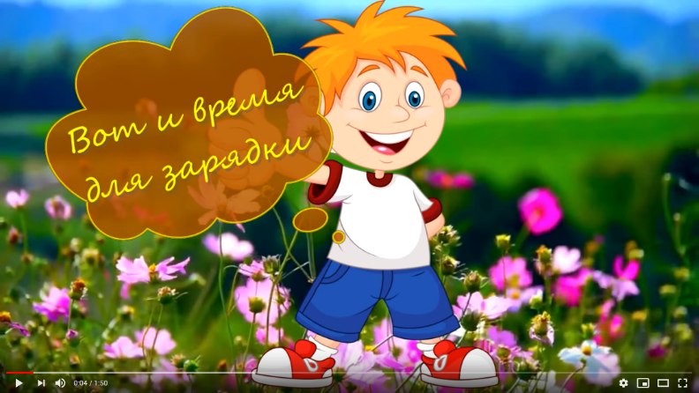
https://youtu.be/seBXF8y6lPY
https://youtu.be/zY1S5eZuquc

Лето – особый период в жизни каждого ребенка. От окружающих его взрослых зависит то, как он проведет это время с пользой для здоровья, развития эмоциональных и познавательных процессов.
